- 实验报告如有雷同，雷同各方当次实验成绩均以0分计。
警示
- 当次小组成员成绩只计学号、姓名登录在下表中的。
- 在规定时间内未上交实验报告的，不得以其他方式补交，当次成绩按0分计。
- 实验报告文件以PDF格式提交。

专业 | 软件工程 |  | 班 级 | 19级软件工程 |  |  | 组长 | 冼子婷
学号 | 18338072 |  | 18346019 |  | 18322043
学生 | 冼子婷 |  | 胡文浩 |  | 廖雨轩
实验分工
冼子婷 |  | 进行实验，截图，编写和分析实验报告 |  |  | 廖雨轩 | 进行实验，截图，编写和分析实验报告
胡文浩 |  | 进行实验，截图，编写和分析实验报告
【实验题目】生成树协议
【实验目的】理解快速生成树协议的配置及原理。使网络在有冗余链路的情况下避免环路的产生，避免广播风暴等。
【实验内容】
(1)完成实验教程实例6-8的实验，回答实验提出的问题及实验思考。（P204）
(2)抓取生成树协议数据包，分析桥协议数据单元（BPDU）。
(3)在实验设备上查看VLAN生成树，并学会查看其它相关重要信息。
【实验要求】
一些重要信息信息需给出截图。注意实验步骤的前后对比！
【实验记录】(如有实验拓扑请自行画出, 要求自行画出拓扑图)

实验6-8 快速生成树协议配置
【实验目的】
理解快速生成树协议RSTP的配置及原理。RSTP使网络在有冗余链路的情况下避免环路的产生，停止广播风暴等。
【技术原理】
生成树协议的作用是在交换网络中提供冗余备份链路，并且解决交换网络中的环路问题。
生成树协议利用SPA算法（生成树算法），在有交换环路的网络中生成一个没有环路的树形网络。运用该算法将交换网络冗余的备份链路在逻辑上断开，当主要链路出现故障时，能够自动切换到备份链路以保证数据的正常转发。
生成树协议的特点是收敛时间长，从主要链路出现故障到切换到备份链路需要50s。
快速生成树协议在生成树协议的基础上增加了两种端口角色：替换端口和备份端口，分别作为根端口和指定端口的冗余端口。当根端口或指定端口出现故障时，冗余端口不需要经过50s的收敛时间，而是可以直接切换到替换端口或备份端口，从而实现RSTP协议的快速收敛（小于1s）。
【实验设备】
交换机2台，计算机2台。
【实验拓扑】
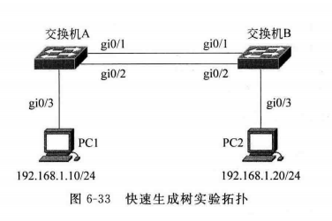
【实验步骤】
分析：本实验的预期是在拓扑结构存在环路的情况下，通过启用快速生成树协议，消除广播风暴，同时环路兼有冗余作用。对实验而言，必须有能直接观察风暴形成与消亡的工具。
步骤1：为PC1、PC2配置IP地址和掩码，按照网络拓扑结构将设别连接起来，在PC1上启动Wireshark抓包软件，观察包数量的变化。
- 查看两台交换机生成树的配置信息show spanning-tree，并记录
- 除保持实验网卡连通外，切断其他网络链路，在没有主动通信的情况下，观察1~2分钟，会有广播风暴产生吗？
- 观察下列两种情况，那种情况下包增长得更快？
1) 用PC1 ping PC2（带参数-t）
2) 在PC1或PC2上ping一个非PC1与PC2的IP（用参数-t）
判断交换机是否产生广播风暴以及有无导致计算机死锁。此时若终止ping命令，广播风暴仍存在吗？
- 在进行（3）的两种操作时，在交换机上不时查看MAC地址表show mac-address-table结果如何？这是什么现象？
拔下端口2的跳线，继续进行以下实验：
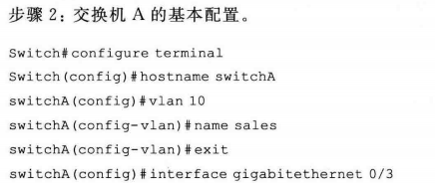
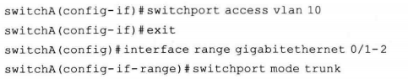
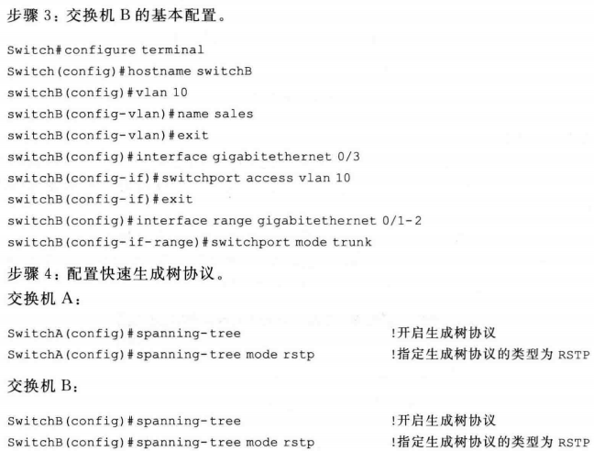
测试：用两根跳线将2台交换机按照网络拓扑结构连接起来，将步骤1再做一遍，比较配置前后的实验效果，生成树协议起到什么作用？

步骤5：验证测试。在一台非根交换机上执行上述命令后过5s，使用show spanning-tree interface gigabitethernet 0/1 命令和show spanning-tree interface gigabitethernet 0/2 命令查看，判断哪一个端口的StpPortState处于丢弃状态？哪一个端口的StpPortState处于转发状态？
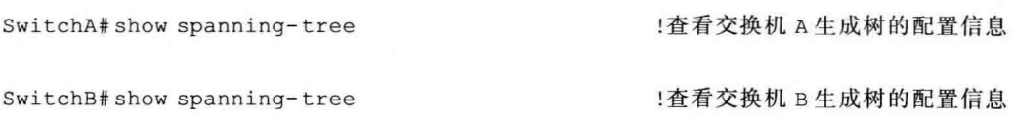
根据以上信息，判断根交换机是交换机A还是交换机B？根端口是哪一个端口？

步骤6：设置交换机的优先级
实验结果显示，当有2个端口都连在1个共享介质上时，交换机会选择高优先级（数值小）的端口进入转发状态，而低优先级（数值大）的端口进入丢弃状态。如果两个端口的优先级相同，则端口号较小的端口进入转发状态。
比较与步骤1中（1）的查询结果有什么区别。

步骤8：验证交换机B的端口0/1和0/2的状态。
请回答：
- 交换机B的端口0/1处于什么状态？
- 端口角色是什么端口？
请回答：
- 交换机B的端口0/2处于什么状态？
- 交换机B的端口0/2角色是什么端口？

步骤9：实验分析
- 记录经过步骤7后每台交换机的BridgeAddr、Priority、DesignatedRoot、RootCost以及RootPort并填入填入表格：
 | 交换机A | 交换机B
Priority（网桥优先权）
BridgeAddr（网桥MAC地址）
DesignatedRoot（根网桥ID）
RootCost（到根的距离）
RootPort（根端口）
Alternate（替换端口）

- 如果交换机A与交换机B的端口0/1之间的链路down掉（使用配置命令shutdown或拔掉网线），验证交换机B的端口0/2的状态，并观察状态转换时间。
端口0/1链路down掉后查看交换机B的端口0/2：
说明交换机B的端口0/2从阻塞状态转换到转发状态，说明生成树协议此时启用了原先处于阻塞状态的冗余链路。状态转换时间大约为2s。
判断以上结论是否正确。
- 记录此时每台交换机的BridgeAddr、BridgeAddr、Priority、DesignatedRoot、RootCost以及RootPort并与（1）比较，分析发生的变化：
 | 交换机A | 交换机B
Priority（网桥优先权）
BridgeAddr（网桥MAC地址）
DesignatedRoot（根网桥ID）
RootCost（到根的距离）
RootPort（根端口）
Alternate（替换端口）

- 当交换机A与交换机B之间的一条链路down掉时，验证PC1和PC2仍能互相ping通，并观察ping的丢包情况。
以下为从PC1 ping PC2的个结果：

拔掉交换机A和交换机B的端口0/1（或0/2）之间的连线，观察丢包情况，请拔线前确定哪个是根端口、那个是阻塞端口，解析拔线后的丢包情况。
- 记录此时每台交换机的BridgeAddr、BridgeAddr、Priority、DesignatedRoot、RootCost以及RootPort，填入表格并与（1）比较，分析发生的变化。
 | 交换机A | 交换机B
Priority（网桥优先权）
BridgeAddr（网桥MAC地址）
DesignatedRoot（根网桥ID）
RootCost（到根的距离）
RootPort（根端口）
Alternate（替换端口）

- 启动监控软件Wireshark，捕获BPDU并进行协议分析。

【实验思考】
- 请问该实验中有无环路？请说明判断的理由，如果存在，说明交换机是如何避免环路的。
- 冗余链路会不会出现MAC地址表不稳定和多帧复制的问题？请举例说明。
- 将实验改用STP协议，重点观察状态转换时间。
- 在本实验中，开始时首先在两台交换机之间只连接一根跳线，发现可以正常ping通。此时在两台交换机之间多接一根跳线，发现还是可以继续正常ping通，请问此时有广播风暴吗？

学号 | 学生 | 自评分
18338072 | 冼子婷 | 98
18322043 | 廖雨轩 | 98
18346019 | 胡文浩 | 98

本次实验完成后，请根据组员在实验中的贡献，请实事求是，自评在实验中应得的分数。（按百分制）

【交实验报告】
上传实验报告：ftp://172.18.178.1/ 截止日期（不迟于）：1周之内
上传包括两个文件：
（1）小组实验报告。上传文件名格式：小组号_ Ftp协议分析实验.pdf （由组长负责上传）
例如: 文件名“10_ Ftp协议分析实验.pdf”表示第10组的Ftp协议分析实验报告
（2）小组成员实验体会。每个同学单独交一份只填写了实验体会的实验报告。只需填写自己的学号和姓名。
文件名格式：小组号_学号_姓名_ Ftp协议分析实验.pdf （由组员自行上传）
例如: 文件名“10_05373092_张三_ Ftp协议分析实验.pdf”表示第10组的Ftp协议分析实验报告。
注意：不要打包上传！

